캡스톤 디자인 11월 2주차 보고서

주제 명 | 전시장(박람회) 부스 매니지먼트 서비스
5조 | 16011084 심재호, 16011152 박재형,  17011005 정행석, 17013152 최종혁 | 2021.11.05.~2021.11.11

기본 계획 | 박람회에 참가하고자 하는 기업들의 부스 예약 과정 지원과,  박람회의 ESL 종합 관리 서비스를 구현
금주 계획 | - 전반적인 매니저 페이지 UI 퍼블리싱  - 데이터베이스를 연동하여 로그인 및 회원가입 작업  - 2021년 전시회 목록을 데이터베이스로 불러오는 작업
금주의 수행 내용 및 이슈,  이슈 해결 방안 | 심재호  - 각각의 매니저 페이지에 맞는 반응형 UI를 제작함  - 로그인 페이지에서 해당 input 태그에 값을 넣지 않고 로그인 버튼을 누를 경우, 테두리 색을 변경시켜 입력되지 않은 부분을 표시하도록 함  - 헤더 컴포넌트를 반응형으로 제작하여 일정크기로 줄어들면 메뉴 목록들이 숨겨지고 토글 버튼이 나와, 그 버튼을 누르면 숨겨진 메뉴 목록들이 나오도록 제작함  박재형  - 부스선택, ESL선택 input을 각각 라디오 버튼과 select type으로 변경  - 상세 가격 기입과 페이지 세부 텍스트 소량 추가 및 변경  - usestate hook 추가로 기기 수량과 부스 선택 수량 추적 및 이를 이용한 총 요금 계산 후 주문표에도 반영. 선택시 rendering 되게함  - 백엔드로 보내는 selectuserinfo 객체 형식 변경  정행석  - 이미지 파일을 서버에 저장 후 url으로 가져오는 작업  - 로그인시 세션에 저장된 유저정보를 userinfo와 연결  - 로그인시 세션에 저장된 담당자 이름을 header에 연결완료  최종혁  - 회원가입시 입력한 데이터를 DB에 삽입  - 암호화된 패스워드 생성  - 로그인 실패 경우 (1) 아이디를 잘못 입력한 경우 (2) 아이디, 패스워드가 맞지 않은 경우를 상황에 맞게 구현  - 로그인 성공시 ‘매니저 이름’님 환영합니다! 를 출력  - 세션: 현재 로그인을 하면 24시간동안 로그인을 유지하도록 구현  - date객체를 이용하여 현재 날짜를 가져와 년도만 추출  - 현재 년도와 데이터베이스에 저장된 년도와 일치한 데이터들만 받아옴  - 받아온 날짜 정보의 포멧이 달라 날짜 포멧을 수정하여 출력하도록 설정  <대표적인 매니저 UI 페이지>  -로그인 페이지-  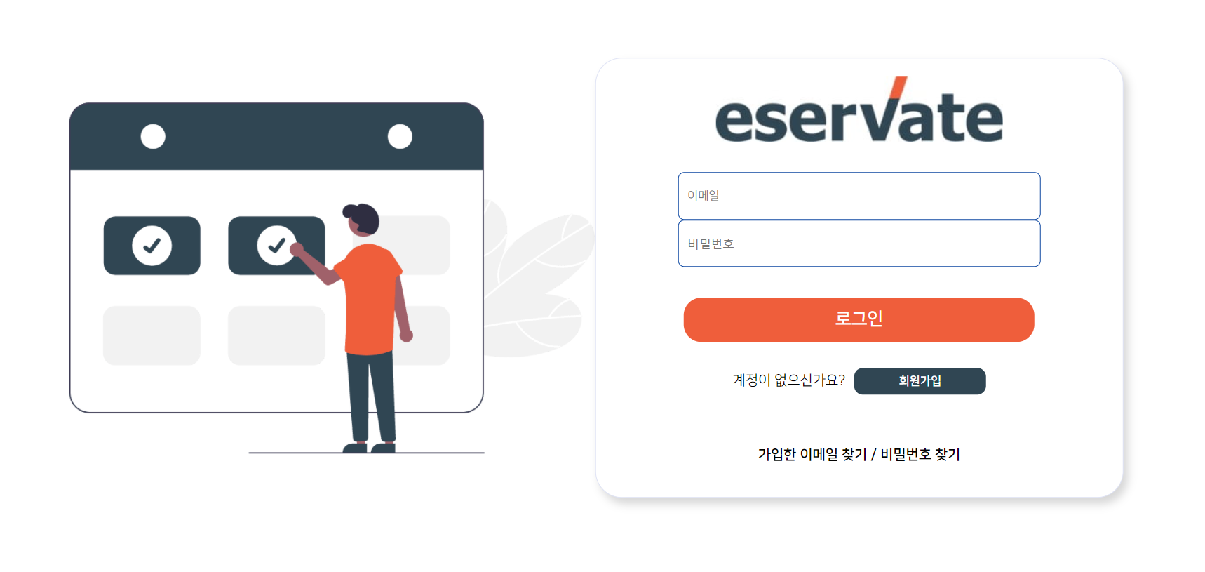  -메인 페이지-  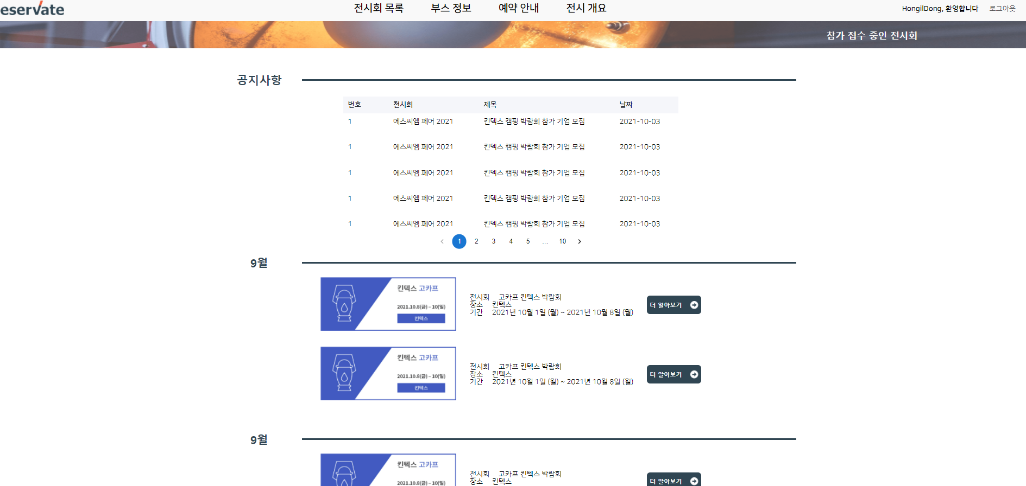  -예약 페이지-  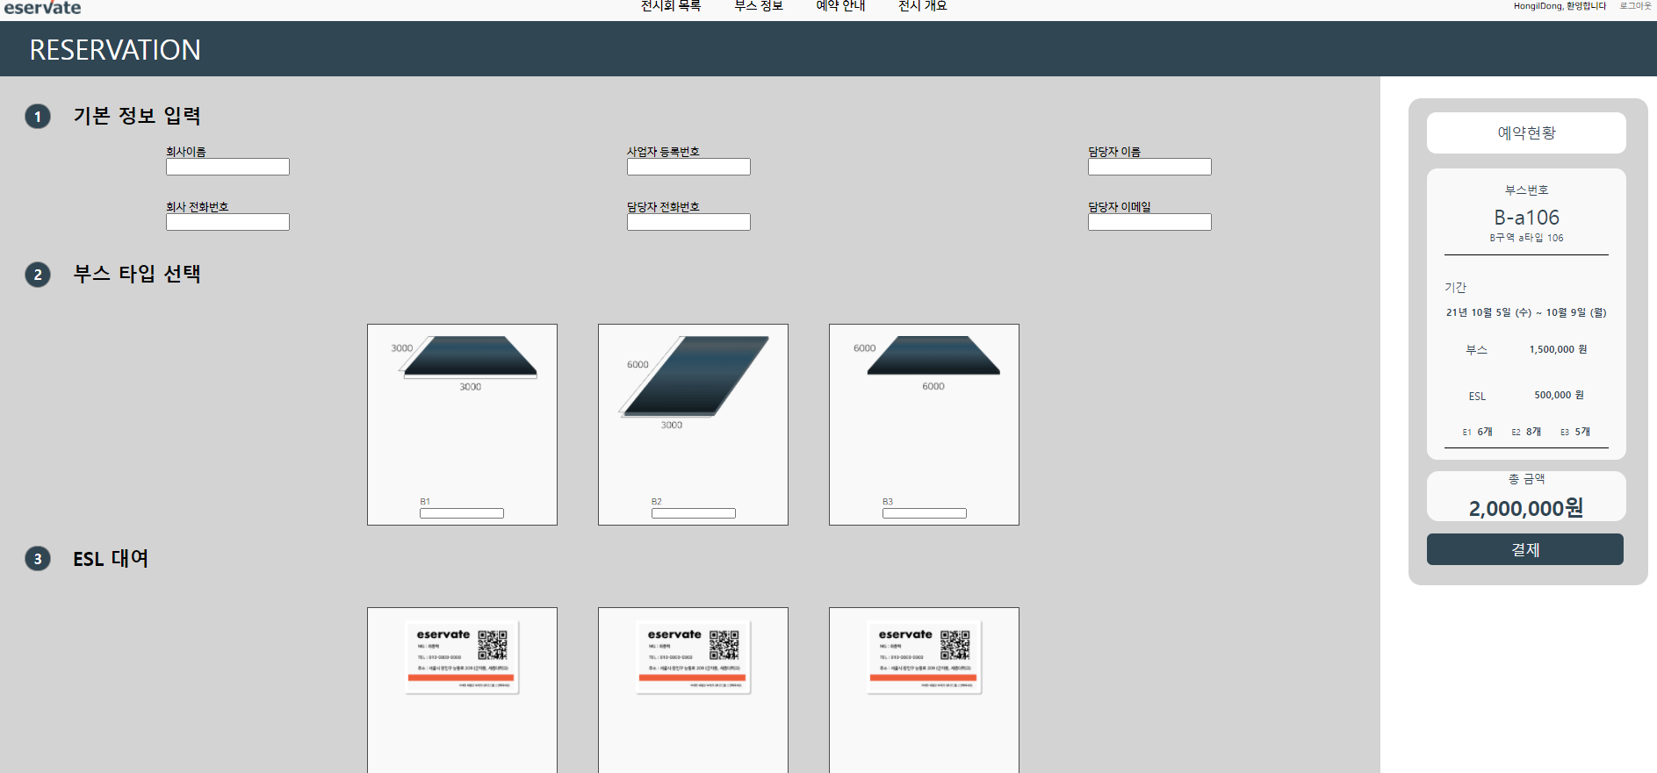  -부스 선택 페이지-  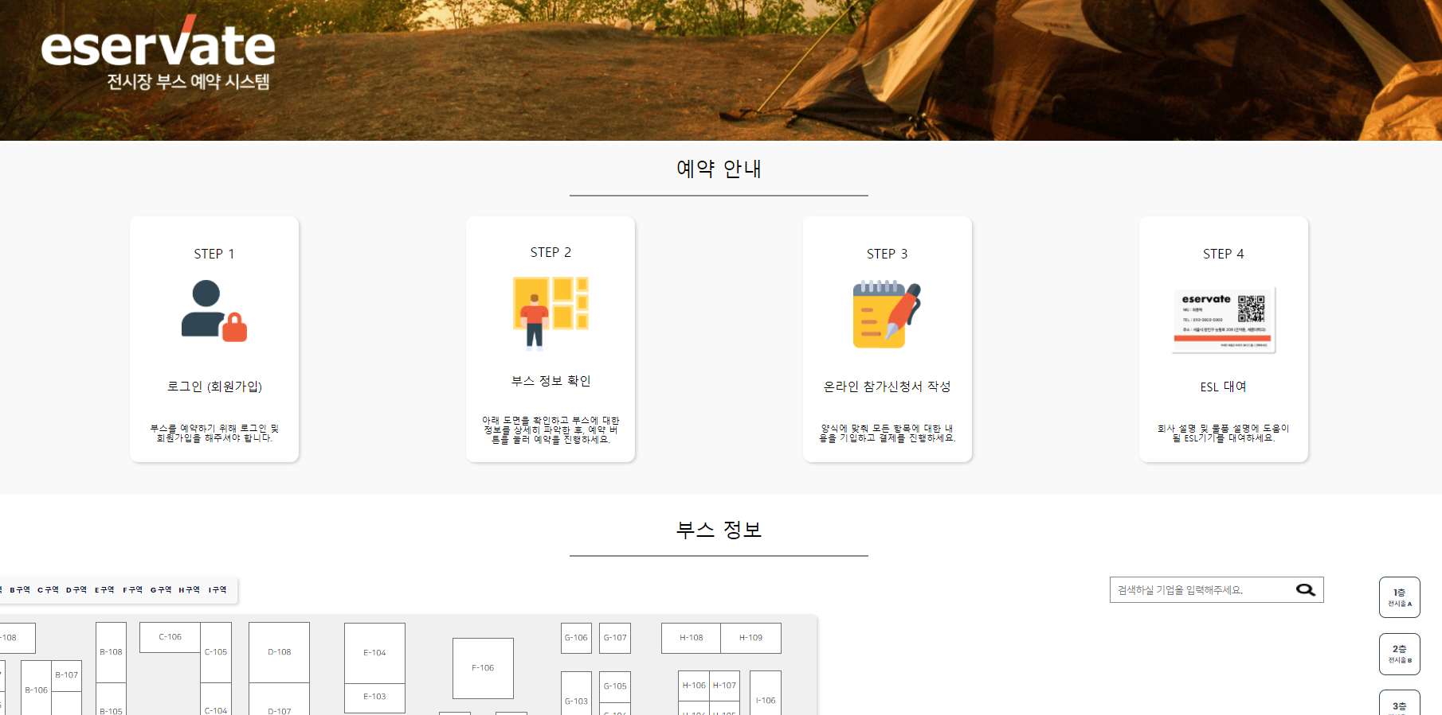  <사용한 쿼리>  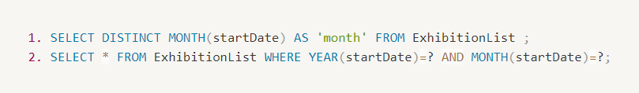  <이슈>  -이미 존재하는 이메일로 회원가입을 시도할 경우 DB 조회 후 block 기능 필요  -부스 배치도에 있는 부스들을 고정 좌표 값으로 지정할 경우 마우스로 드래그 했을 때 이동이 안될 경우를 대비해 추후 작업할 예정임  <조 활동 내용>  -10월30일 (토) 스터디를 진행함  .
차주 수행 계획 | - 각각의 매니저 페이지에 맞는 기능 구현  - 비워 둔 부스번호와 구역타입을 앞의 페이지의 정보를 가져와서 넣을 것 ( 부스정보에서 해당 부스를 클릭하면 구역타입과 부스번호가 표시됨)  - 아이디 및 비밀번호 찾기 기능 추가  - 전시회 이미지를 데이터 베이스로 불러오고 해당 전시회로 이동하기 위한 Link 작업  - 모든 컴포넌트에 redux 적용
참고 문헌 | - https://d2.naver.com/helloworld/8540176 (flex box 레이아웃을 활용하는 방법)  -https://thrillfighter.tistory.com/670 (react setState의 비동기 처리 방식)  -https://junspapa-itdev.tistory.com/12(쿠키 및 세션을 사용하여 로그인 암호화를 높여 주기 위한 작업을 하기위해 찾아본 사이트)

